調查報告

# 案　　由：據悉，我國目前太陽光電發電設備多數疑採用中國企業華為製造之變流器，應正視其所可能造成之國家安全危機，並予適當管制等情案。

# 調查意見：

「我國目前太陽光電發電設備多數疑採用中國大陸製造之變流器，究主管機關有無正視其安全風險案」，經調閱經濟部[1]暨所屬台灣電力股份有限公司[2](下稱台電公司)、數位發展部[3]、國防部[4]等機關卷證資料，並於民國[5](下同)113年10月11日至財團法人台灣商品檢測驗證中心履勘「太陽光電變流器及監視單元[6]資安檢測技術」及至財團法人工業技術研究院(下稱工研院)履勘台電公司配電級再生能源監控系統(雲端資料系統)連線能力測試及審查，於18日至臺南市履勘台電公司自有鹽田光電案場及嘉南區域調度中心，並於同年11月6日詢問經濟部、台電公司等機關人員，已調查竣事，茲臚列調查意見如下：

## **能源為國家關鍵基礎設施(CI)八大主領域之首，次領域電力更為百工百業之基礎，為掌握全系統再生能源即時發電量，台電公司建置配電級再生能源管理系統(DREAMS[7])，透過PV-gateway或雲端資料系統方式，蒐集500KW以上案場(占4.4%)約40%即時發電資訊，並推估未取點案場系統之發電資訊，供中央調度中心分析運用，然DREAMS之資通安全責任等級僅列C級，於再生能源占比越來越高，滲透率幾達26%之今日，備轉電力可否於再生能源發電系統全面遭駭客攻擊時仍維持電力系統穩定，容有疑義，經濟部允宜記取黎巴嫩呼叫器爆炸事件之經驗，請尚未取得「太陽光電變流器」資安驗證者補行認證，並檢討或輔導併網能源企業ISO 27001(國際資安管理系統標準)、IEC 62443(工業自動化與控制系統之資安標準)合規性，避免電力系統遭遠端入侵或本地資安設備的物理性破壞，維護工業控制系統(ICS)與操作技術(OT)安全，確保供電穩定。**

### 查我國國家關鍵基礎設施[8]採主領域、次領域及重要功能設施與系統三層架構分類。電力為能源主領域之一項，所稱功能設施與系統，係指維持次領域重要功能業務運作所必須之設施設備、傳輸網路、資通訊系統、控制系統、指管系統、維安系統、關鍵技術等。查台電公司暨所屬單位資通安全責任等級核定表，係以單位別區分，核定其資通安全責任等級，例如總管理處之資通安全責任等級為A級，再生能源處責任等級為C級，該核定表附註總管理處相關資通安全責任等級應辦理之工作事項(「台電公司資通安全事件緊急應變計畫級作業處理程序」之附表所列)，除電力調度處、電力通信處、資訊系統處外，其餘單位資通安全責任等級應辦理之工作事項仍比照C級辦理。據台電公司表示，該公司DREAMS系統之資通安全責任等級屬C級，其應辦事項，如表1所示，與該公司電能管理系統(A級)差異大。

1. 資通安全責任等級C之特定非公務機關應辦事項

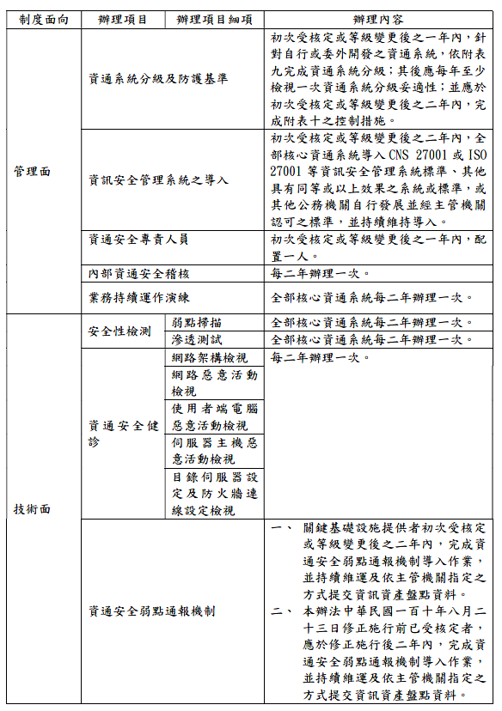

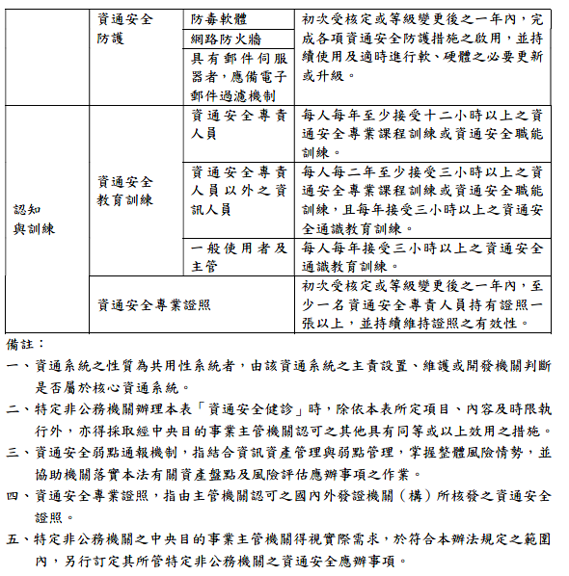

### 次查近年來我國發電裝置容量及發電量變化：

#### 我國主要發電裝置容量變化[9]，燃煤由105年為17.6GW，至112年增加為20.5GW；燃氣由105年為15.7GW，至112年增加為19.0GW；核能由105年為5.1GW，至112年減少為1.9GW；再生能源由105年為4.7GW，至112年增加為18.0GW，主要能源裝置容量變化，如圖1。

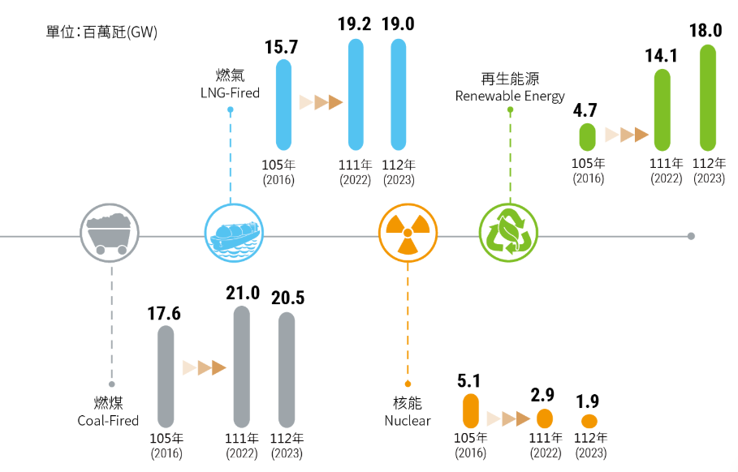

1. 主要能源裝置容量

#### 以再生能源發電裝置容量結構來看，慣常水力占比由105年為44.2%，至112年減少為11.7%；生質能及廢棄物占比由105年為15.0%，至112年減少為4.2%；太陽光電占比由105年為26.3%，至112年增加為69.2%；風力占比由105年為14.4%，至112年增加為14.9%；地熱占比由105年為0%，至112年增加為0.04%，再生能源裝置容量變化，如圖2。

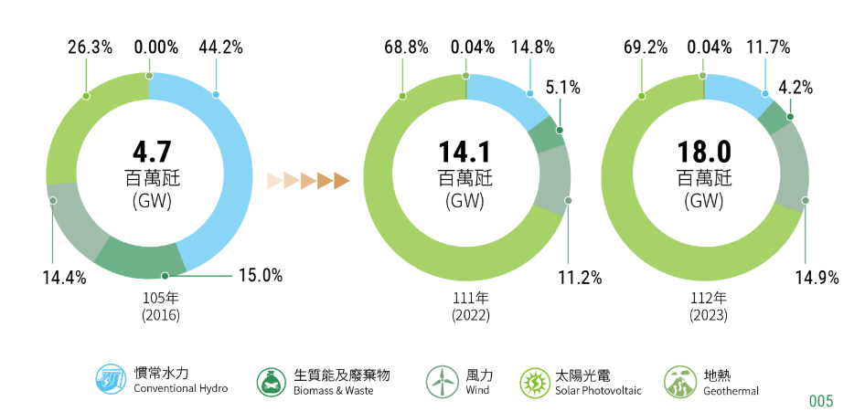

1. 再生能源裝置容量

#### 至再生能源發電量變化，再生能源總發電量由105年為127億度，至112年增加為269億度，如圖19。分析再生能源發電結構，太陽光電占比由105年為8.7%，至112年增加為48.0%，如圖3。

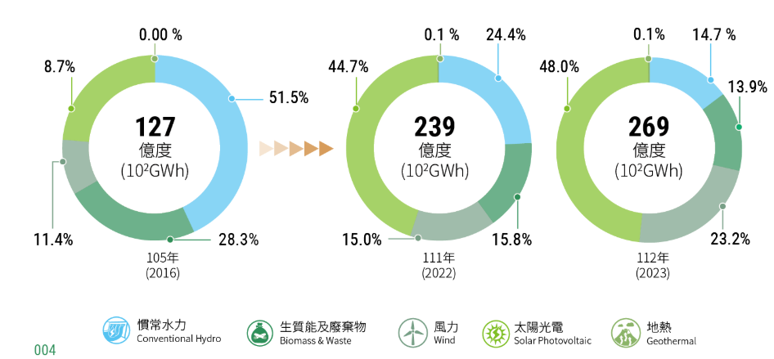

1. 再生能源發電概況

#### 113年5月6日，節氣剛過「立夏」，根據台電網站即時資料，中午時段太陽光電突破8.73GW創歷史新高，滲透率近26%(如圖4)，相當於每4度電至少就有1度來自太陽光電[10]，足見太陽光電對於系統之重要性。

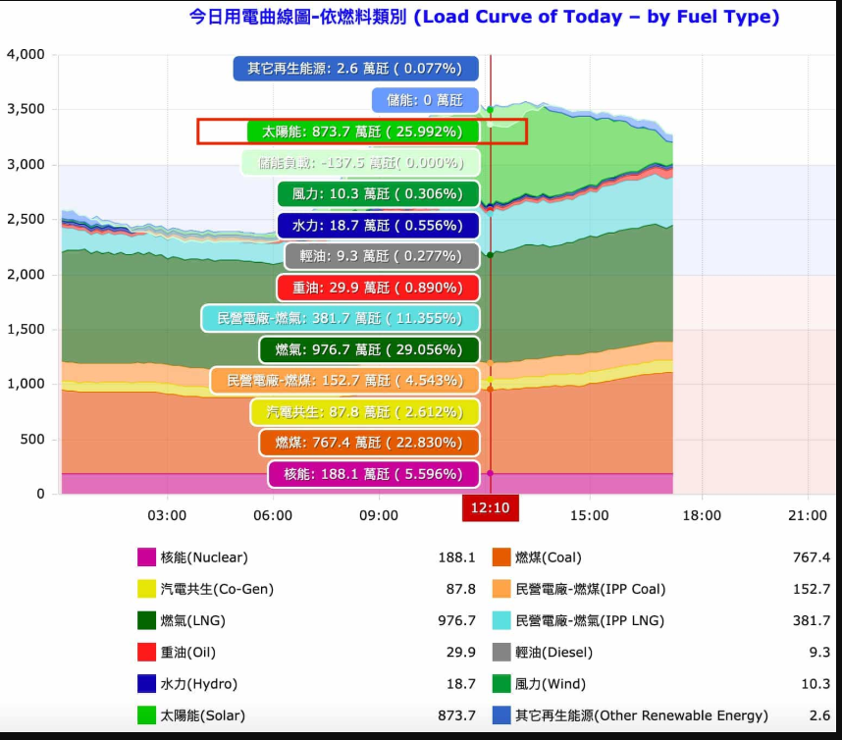

1. 113年5月6日用電曲線圖

### 由於再生能源案場分散且裝置容量大小不一，台電公司採併網分流制度，運轉資料傳送方式亦有不同。裝置容量20MW以上者，為輸電等級，監測資料係藉由再生能源集中監控系統(DG-RTU)上傳至區域調度中心(ADCC)，再由ADCC上傳至中央調度中心(CDCC)，如圖5；而20MW以下者，為配電等級(如圖6)，則透過配電級再生能源管理系統(DREAMS)，蒐集500KW以上案場即時發電資訊，饋入再生能源推估監視系統(GEMS)，推估500KW以下之未取點案場之發電量，再送入CDCC之電能管理系統(EMS)，其中，DREAMS甚至可傳送指令予智慧變流器，執行遠端監控太陽光電發電案場(控制部分，目前暫未開放)。

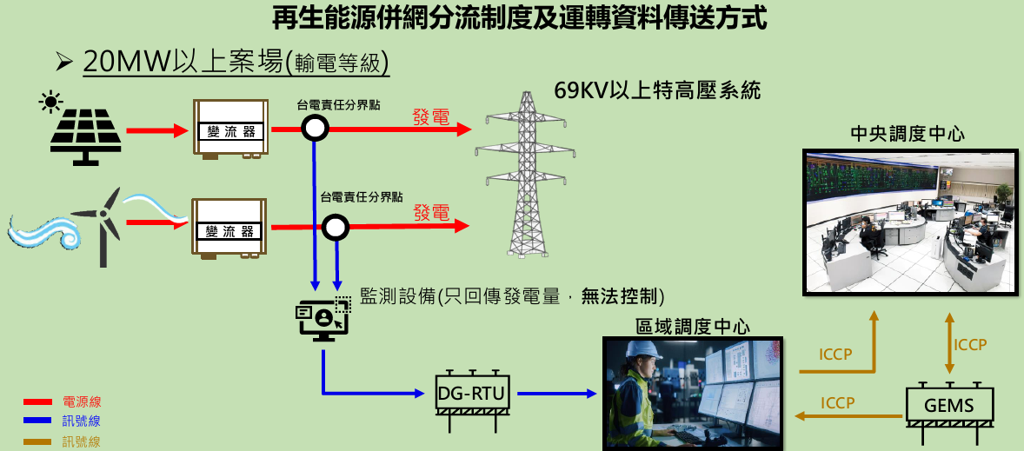

1. 輸電等級再生能源案場之運轉資料傳送方式

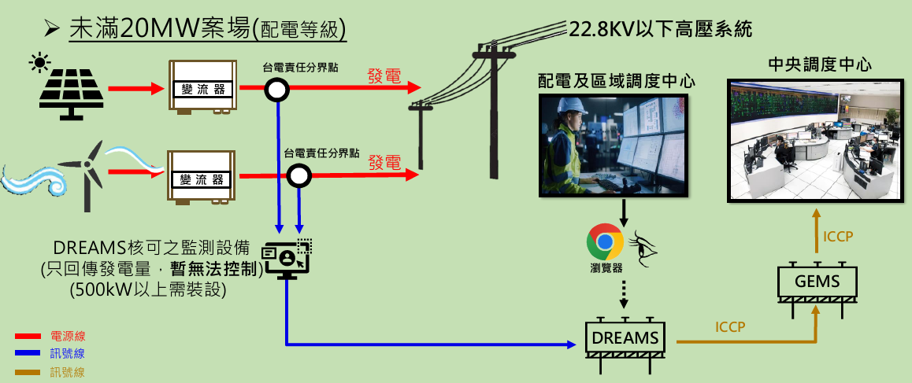

1. 配電等級(20MW以下)再生能源案場之運轉資料傳送方式

### 惟查大量分散式再生能源發電系統併接於台電公司輸、配電系統，依台電公司113年8月12日函，截至113年7月底，全台案場數總數達59,235處，監視案場總數2,601處，監視比率4.4%[11]，無法掌握全系統再生能源即時發電量，為此，台電公司另建置再生能源推估監視系統(GEMS)，參考國際文獻採用反距離權重法(IDW)，使用取點案場(收集公司自建、再生能源併聯技術要點併網回傳案場)推估未取點案場之即時發電量，藉此掌握全系統再生能源即時發電量，供台電公司各階層調度中心分析運用。所稱各層調度中心，於中央調度中心(CDCC)，就是提供電能管理系統(EMS，Energy Management System)分析運用。由於太陽光電滲透率最高已達約26%[12]，且再生能源設施遭駭客攻擊，從而造成其服務中斷、設備損壞，甚至竊取敏感資料之案例不乏其例[13]，本院113年10月18日履勘南鹽光案場時，詢問台電公司如何因應「大量再生能源設備被駭客入侵或設備同時間失效等情境(Scenario)」，該公司於「再生能源設備資安風險與電力調度因應策略」簡報第11頁雖表示除有5GW(調頻輔助服務0.85GW、慣常水力2GW、抽蓄水力2GW、即時及補充輔助服務0.5GW等)及升載燃氣及燃煤機組火力電力可用外，尚有低頻保護卸載設備卸載次要負載，以維持系統正常運轉，然此一假設，過於理想，系統並非隨時有前揭5GW及升載火力機組可用。本件經濟部標準檢驗局(下稱標準局)雖於109年12月30日公告「太陽光電變流器及監視單元資安檢測技術規範」，110年7月22日公告將其納入自願性驗證，然截至113年7月29日止，標準局已核發83張變流器VPC證書中，大部分係未含資安認證之VPC證書，經濟部113年8月12日函稱「與台電公司電網併網之『太陽光電變流器』已強制要求，須取得標準局產品驗證，已可確保『太陽光電變流器』與台電公司電網併網之資訊安全及產品安全。」恐言過其實，畢竟並非83張VPC證書都經資安驗證合格。未來，倘敵對勢力駭客團體大規模入侵變流器，造成特定時間內電力供給不足或供給過量，而電力系統未及時調度因應，可能使系統的運作失去平衡致崩潰，而發生大規模停電現象，國際資安研究學者稱此現象為荷魯斯情境(Horus Scenario)，而於2024年9月17日發生之黎巴嫩呼叫器爆炸事件，更彰顯供應鏈安全之重要性。主管機關未能將民間光電供電設備，例如變流器、監視單元或是儲能設備等納入資安計畫查核範圍，並且正視其潛在資安風險謀以對策，核有怠失。再者，台電公司雖就DREAMS連線方式訂有不同規範，建立閘道器、資料蒐集器(或稱資料擷取器、資料讀取器)合格名單，然再生能源案場的資安，尚有ISO 27001[14]、IEC 62443[15]等合規性要求，迄未見經濟部要求民間案場遵守或予輔導，特別是其中500KW以上與DREAMS連線之案場。目前，絕大部分民間光電案場並未納入台電公司電力系統資安風險評估與管控範圍，僅能依各企業資安風險意識，加以自律；又電力系統設備為營運技術[16]設備即OT設備，依設備特性，其資安防護能力較薄弱，若未有防火牆等防護機制，其直接連接至網際網路，易產生駭客入侵等資安風險。

### 綜上，能源為國家「關鍵基礎設施」(CI)八大主領域之首，次領域電力更為百工百業之基礎，為掌握全系統再生能源即時發電量，台電公司建置配電級再生能源管理系統(DREAMS)，透過PV-gateway或雲端資料系統方式，蒐集500KW以上(占40%)案場即時發電資訊，以此推估未取點案場系統(占60%)之發電資訊，掌握全系統再生能源發電量，供中央調度中心分析運用，然113年5月6日太陽光電滲透率近26%，同年8月21日太陽光電量達9.1GW，縱台電公司再生能源發電系統併聯技術要點要求併網之太陽光電變流器必須取得VPC驗證，倘廠商以早期核發但未含資安認證之VPC驗證之變流器申請併網，又如何應處？經濟部113年8月12日函稱變流器取得VPC認證，可確保其與台電電網併網之資通安全，恐非可採。再者，台電公司DREAMS針對雖連線方式不同，分別建立閘道器、資料蒐集器合格廠商名單，卻仍將DREAMS之資通安全責任等級列為C級，經濟部亦同意之，且未要求廣大之民間光電案場必須遵守ISO 27001、IEC 62443，或予輔導，駭客藉此侵入中央調度中心電能管理系統(EMS)之可能性尚難排除，允宜檢討。

## **經濟部於102年雖將太陽光電變流器納入自願性驗證，台電公司107年將之納為併網條件，惟其驗證範圍僅限電氣檢驗，有關變流器及監視單元資安驗證，經濟部迄110年7月才公告納為VPC驗證，致台電自建或民間光電案場所目前使用中之變流器，大部分未經資安驗證，潛藏資安風險，應予正視。**

### 查歷年太陽光電裝置容量如下圖，迄113年9月已達13.71GW。其中，併網售電占比95%，無售電容量占比5%。台電自建291MW，63件，餘均為民間。另500KW以上案場裝置容量占40%，餘500KW以下裝置容量占60%。

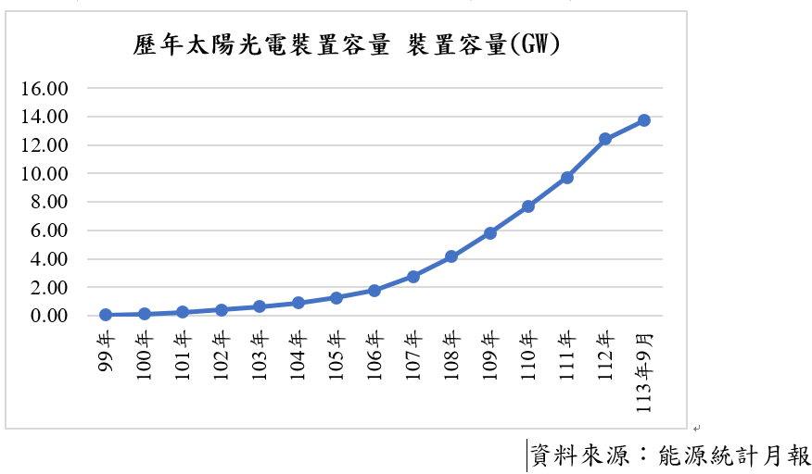

1. 歷年光電案場裝置容量

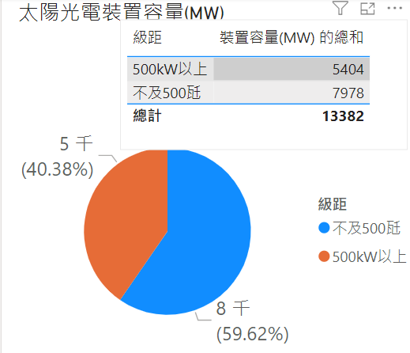

1. 光電案場裝置容量占比

### 次查截至113年7月29日止，標準局已核發86張自願性產品驗證(VPC)證書，其中變流器83張，監視單元計3張(友達光電、元晶太陽能科技、中華電信資訊技術分公司)；前述86張證書中，生產廠場[17]為中國大陸產製變流器計45張，監視單元0張，其中華為公司產製變流器計4張[18]，係由訊崴技術有限公司代理。另台電公司自建光電案場所採變流器如表2：

1. 台電自建光電場使用變流器及監視單元之廠牌/型號

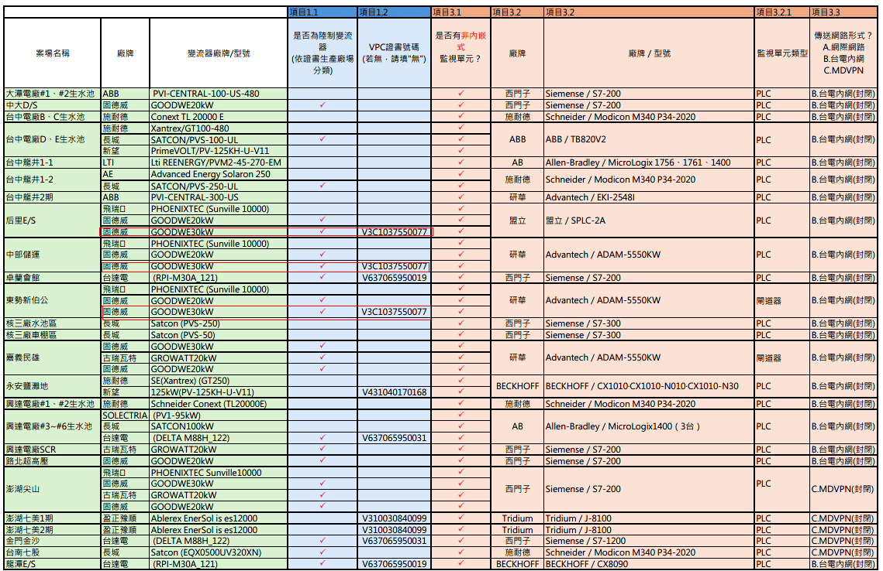

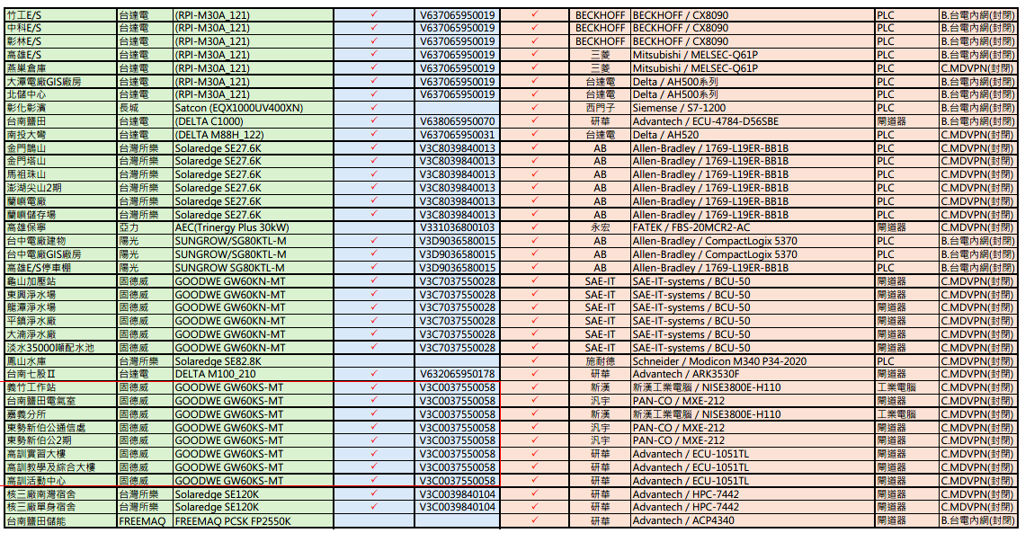

### 惟查經濟部標準局於102年11月26日以經標三字第10230020370號函公告將太陽光電變流器納入VPC驗證，然台電公司迄107年11月20日始修正再生能源發電系統併聯技術要點，增訂「太陽光電發電設備之變流器應符合國家標準(CNS)，並提供經濟部標準檢驗局核發之自願性產品驗證證書」，其時差約5年。嗣經濟部110年7月22日經標三字第11030003100號函公告將太陽光電變流器之資訊安全驗證及其監視單元納入VPC驗證，驗證標準包括併網安全及資訊安全等項目，其過程如圖9。經濟部113年8月12日函稱「目前我國台電公司已採台電標準局VPC證書，凡『太陽光電變流器』申請與台電公司併網皆須審核確認符合台電公司『再生能源發電系統倂聯技術要點』第3條第7項規定：『太陽光電發電設備之變流器應符合國家標準(CNS)，並提供標準局核發之自願性產品驗證證書』，爰與台電公司併網之『太陽光電變流器』已強制須取得標準局產品驗證，已可確保『太陽光電變流器』與台電公司電網併網之資訊安全及產品安全。」云云，恐有疑義，正確的說法應是，在110年7月22日公告將變流器及其監視單元之資安納入驗證之後，太陽光電變流器併網之安全或可確保，在此之前，則尚有諸多併網變流器未經VPC驗證，其資安如何確保，顯有疑義。以前揭台電自建光電案場為例，表列81個變流器廠牌/型號中，僅12個取得標準局資安VPC驗證(如表2方框所示)，其餘均未取得資安VPC證書，類此情形，於絕大數的民間光電案場亦普遍存在，潛藏資安風險，令人擔心。另查能源署「公有建物公民參與設置太陽光電標租案範本」，常為公部門辦理太陽電光案件所引用之契約範本，查其亦未將變流器及監視單元需通過資安檢驗納入要求。

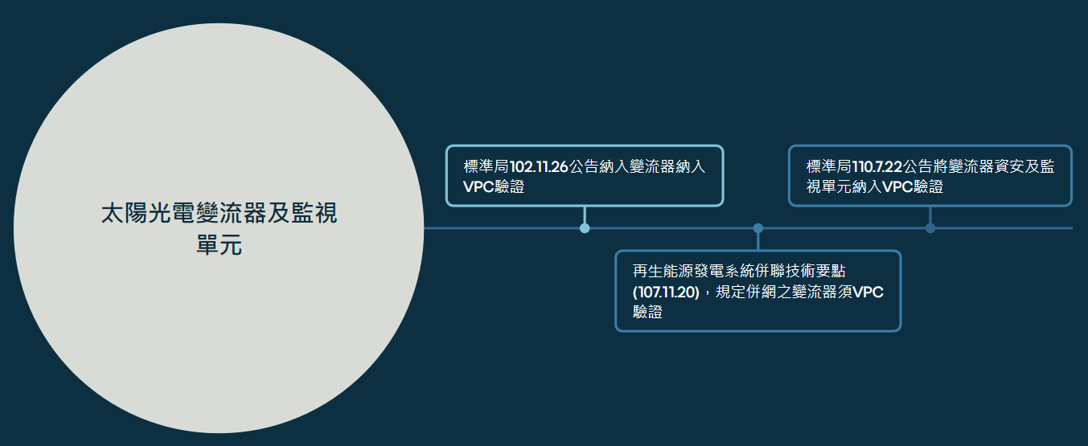

1. 「太陽光電變流器及監視單元」資安檢測實施情形

### 綜上，經濟部雖於102年將太陽光電變流器電氣檢驗納入自願性驗證，台電公司107年將其納為併網條件，惟有關變流器及監視單元資安驗證，經濟部卻是110年才公告納為VPC驗證，致台電自建或民間光電案場目前所使用之變流器，大部分未經資安驗證，潛藏資安風險，應予正視。

## **台電公司為監控光電案場(500KW以上)之即時發電資訊，設置配電級再生能源管理系統(DREAMS)，以PV-Gateway或雲端資料系統方式介接，雖介接之再生能源監控設備(雲端資料系統)品牌及製造產地不得為中國大陸地區，且經工研院測試及審查其連線能力合格，建立合格名單，然並未進行任何資安檢測，潛藏資安風險，洵應檢討。**

### 查迄113年11月13日止，併網太陽光電案場達6萬餘處，總裝置容量約13.2GW，其中台電自建0.27GW(2.07%)，民間12.65GW(97.92%)，為調度考量，台電公司要求500KW以上之案場(約3,000處)必須與該公司DREAMS連線，俾將案場即時資訊回傳至DREAMS系統。並與AMI收集之資料(非即時發電資訊)比對，以確保案場正常運轉及資訊收集與現場一致，DREAMS系統架構，如圖10。

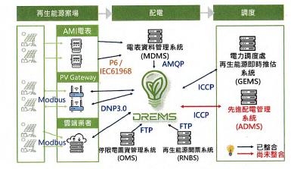

1. DREAMS系統架構

### 次查DREAMS介接方式，透過再生能源監控設備PV-Gateway(4G VPN)或廠商自設雲端系統(有線/無線網路，由業者自訂)方式回傳，台電公司依回傳方式，分別訂有「配電級再生能源監控設備試驗及管理規範」、「配電級再生能源監控設備雲端資料系統試驗級管理規範」，茲分述兩方案差異及其配置如表3：

#### 兩方案差異：

1. DREAMS與光電案場連線方案

| 項目 | PV-Gateway | 雲端資料系統  資料蒐集器 |
| --- | --- | --- |
| 規範 | * + - 1. 配電級再生能源監控設備試驗及管理規範       2. 配電級再生能源監控設備(再生能源監控設備/業者雲端資料系統)與DREAMS傳輸需求技術規範摘要 | 1. 配電級再生能源監控設備雲端資料系統試驗級管理規範 2. 配電級再生能源監控設備(再生能源監控設備/業者雲端資料系統)與DREAMS傳輸需求技術規範摘要 |
| 大陸品牌及產地限制 | 再生能源監控設備(含通訊)品牌及製造產地不得為中國大陸地區 | 案場資料蒐集器(含通訊)品牌及製造產地不得為中國大陸地區，測試時須出示相關證明及廠牌型號 |
| 合格廠商名單 | 松華國際、台達電子……等7家 | 盛齊綠能、中華電信數據分公司……等14家 |
| 須經工研院測試合格 | 是 | 是 |

#### 方案一：PV_Gateway配置-以台達電太陽能監控閘道器SGDC-D43-PV(圖11)為例，該閘道器提供Modbus等介面，可將太陽能變流器的運行資訊傳送至台電或業者自建的雲端監控系統中，也可接受台電DREAMS的調控與調度，如圖12。

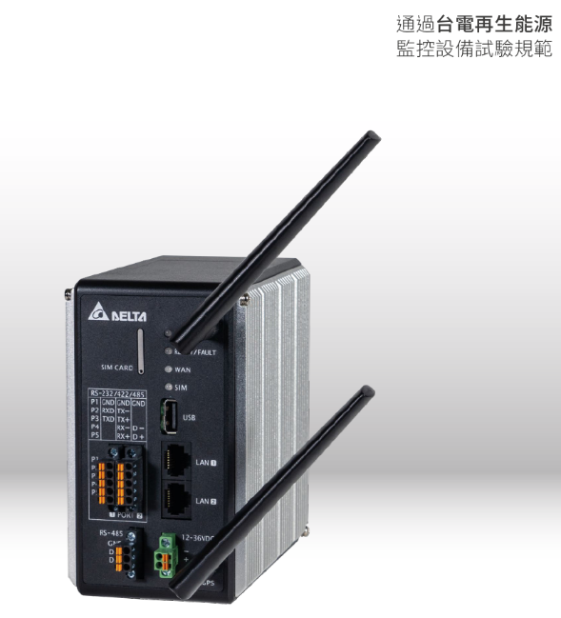

1. 台達電太陽能監控閘道器SGDC-D43-PV外觀

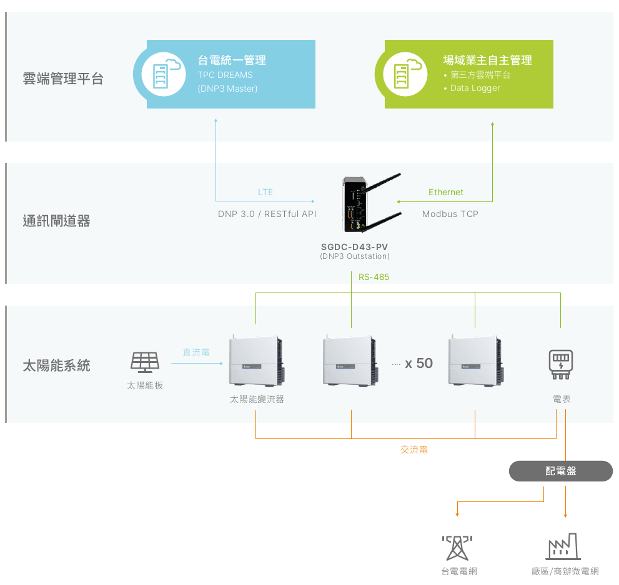

1. 方案一：透過PV-Gateway，與DREAMS系統連線

#### 方案二：雲端資料系統-以盛齊資料蒐集器SG6300NZL R2為例

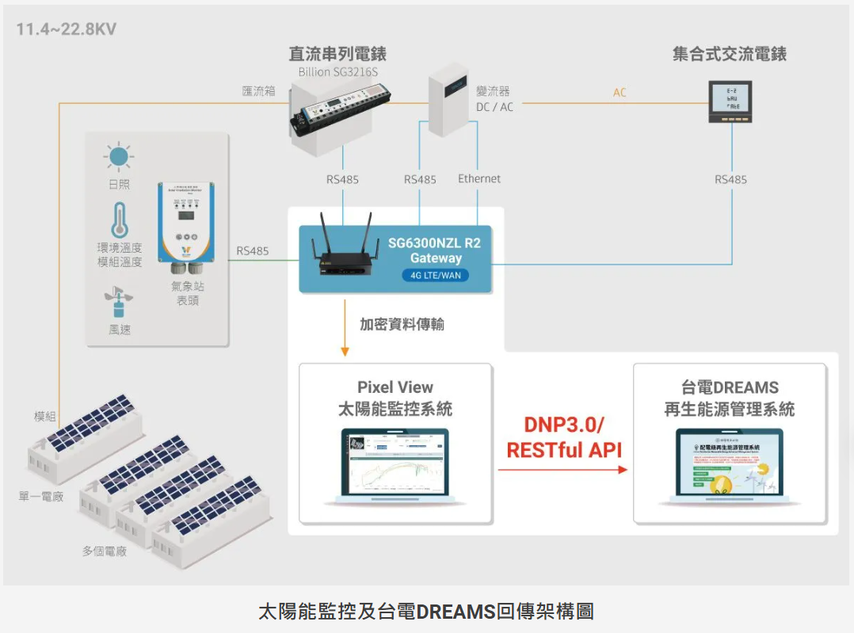

1. 方案二：透過業者雲端資料系統，與DREAMS連線

### 惟查台電公司為收集500KW以上案場之即時發電資訊，透過再生能源監控設備(PV-Gateway)或業者端資料系統(Cloud System)方式，除回傳再生能源案場即時發電資訊，亦可經由DREAMS傳送指令予智慧變流器，執行遠端監控太陽光電發電系統案場P、Q、PF、Vset及事故調度，此有PV-Gateway、Cloud System試驗及管理規範之背景說明可稽。縱台電公司一再聲稱基於業者希望發電量極大化，以及我國並無光電過剩問題，目前DREAMS並未對太陽光電案場下達控制指令，然倘駭客侵入，對連線太陽光電案場之變流器下達控制指令，仍有可能使太陽光電案場癱瘓，特別是在目前太陽能裝置容量節節高升的情境下，如何避免大量案場同時遭駭，以及遭駭後電力系統可否維持穩定，則為不得不思考之課題。目前台電公司雖稱前揭PV-Gateway或資料蒐集器均係經工研院驗證合格，然所謂合格，充其量也僅是連線能力測試及審查合格，並未參照標準局「太陽光電及監視單元資安檢測技術規範」，進行資安檢測，雖其與DREAMS系統間係以使用虛擬私人網路[19](VPN)，強化DNP3.0無內建保密措施之缺點，通訊協議，且每季皆使用tenable NESSUS進行資安弱點掃描，使用FORTIFY進行白箱測試，初複測結果均無中、高以上風險，另113年度委託中華資安國際公司進行主機弱點掃描，亦無中、高風險，然「根據POLITICO對美國能源部資料的分析，近年來針對電網的實際威脅急劇上升，2023年美國電力供應商報告185起主要針對關鍵電網基礎設施的物理攻擊或威脅事件，打破2022年紀錄，與 2021 年相比也增加一倍。2024年5月初日媒也指出，日本各地太陽能系統的遠程監控設備遭網路攻擊，總計約有800台曾遭網路攻擊，一部分還被用於違法匯款。」[20]；另美國政府能源效率和再生能源辦公室(OEERE)強調與太陽能變流器相關的潛在網路風險[21]。

### 綜上，台電公司為監控500KW案場之即時發電資訊，設置配電級再生能源管理系統(DREAMS)，以PV-Gateway或雲端資列系統方式介接，雖介接所需閘道器與資料蒐集器均經工研院認證合格，惟工研院依「台電公司再生能源監控設備試驗及管理規範」、「台電公司再生能源監控設備雲端資料系統試驗及管理規範」亦僅進行連線能力測試及審查，與標準局「太陽光電變流器及監視單元之資安檢測技術規範」之資安要求有間，縱台電公司目前對DREAMS定期進行弱點掃描，迄未發現中高風險弱點，仍應檢討。

## **陸軍蘭指部出租紅柴林營區供廠商設置光電案場，契約書明定不允許使用中國大陸地區產品，惟完工併聯後遭舉報違約使用中國大陸製造設備，案經國防部清查承認使用中國大陸製造變流器、路由器及資料讀取器無訛，且類此情形，於松山分院、海軍平海二、國防大學亦有之，蘭指部等有關單位未能依約確實查驗，核有疏失。**

### 查為配合國家能源政策推動，陸軍蘭指部紅柴林營區檢討營內兵舍屋頂等9處區域，以「租賃契約方式」設置太陽光電發電設備，並於111年5月9日決標，得標廠商為永梁股份有限公司，履約期限自111年6月15日至131年6月15日止，計20年。全案於111年6月15日簽約，廠商於112年12月11日申報竣工，113年2月2日完工併聯。該太陽光電標租案，租賃契約書係參採經濟部能源署訂頒契約範本執行，惟國防部考量營區安全，於契約增訂禁止使用陸製產品條款，第三條第(四)項後段略以：「本案不允許大陸地區廠商、第三地區含陸資成分廠商及在臺陸資廠商參與，亦不允許使用大陸地區產品，所有使用產品均應為本國廠商製造，並應檢附出廠證明或乙方切結，以為佐證。」

### 次查立法委員黃國昌前接獲民人檢舉，聯合再生能源廠商子公司永梁股份有限公司承攬陸軍紅柴林營區光電設置租賃案，違約使用中國大陸製造設備，經委員113年6月25日至現地考察，發現廠商確有使用陸製變流器44台(德國品牌SMA、大陸生產)，嗣黃委員再於6月28日要求陸軍清查該營區光電案場承攬廠商是否違約使用陸製路由器，經陸軍蘭指部清查查獲2台陸製路由器(華為品牌，大陸製)及1台陸造資料讀取器(研華品牌，大陸製)；因路由器及資料讀取器具有運算、儲存及傳輸功能，經資通部門審認涉有資安疑慮，國防部113年7月1日國備工營字第1130191561號函令核予終止契約處分。陸軍蘭指部已於113年7月25日函告承商即日起終止契約，並沒收履約保證金及限期拆除營區光電設備。嗣為確認聯合再生及永梁公司承攬標租國防部太陽光電設備違約使用陸製產品情形，經國防部同年7月1、5、10日查察，發現其違約使用中國大陸製造產品情形如表4：

1. 聯合再生及永梁公司承攬標租國防部營區辦理太陽光電設置違約使用陸製產品情形

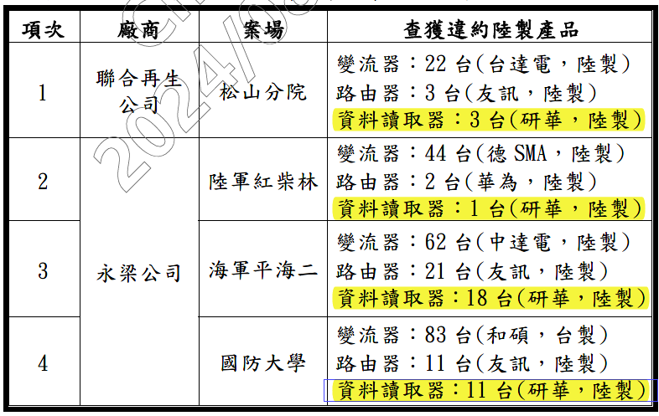

### 另查有關國防部113年8月8日函稱永梁公司於陸軍紅柴林使用之資料讀取器為陸製(研華品牌)，台電公司於DREAMS審查時，是否發現一節，經本院向台電公司查證，提供「蘭指部紅柴林營區監控系統示意圖」如圖14，表示現場雲端系統有二，一為友達雲端系統(台電合格廠商)，另為案場自建雲端系統(非台電權責)。其中友達雲端系統(台電合格廠商使用之友達資料蒐集器為台灣製造；至案場自建雲端系統之資料蒐集器，非台電權責。要言之，DREAMS介接友達雲端系統，使用友達資料處理器，經查本案台電公司DREAMS，係透過雲端資料系統方式與陸軍紅柴林營區太陽光電案場介接，尚符台電公司配電及再生能源監控設備雲端資料系統試驗及管理規範四之(一)規定：「案場資料蒐集器(含通訊)品牌及製造產地不得為大陸地區，測試時須出示相關證明及廠牌型號。」之規定。

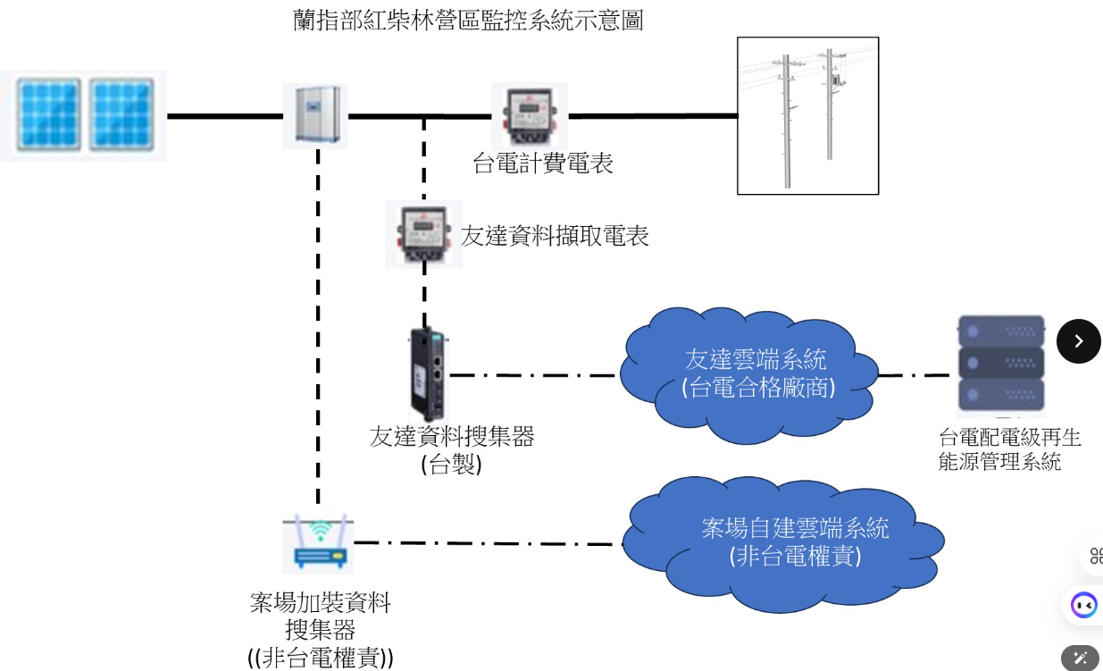

資料來源：台電公司

1. 陸軍蘭指部紅柴林營區DREAMS系統介接情形

### 綜上，陸軍蘭指部出租紅柴林營區供廠商設置光電案場，契約書明定不允許使用大陸地區產品，惟完工併聯後遭舉報違約使用中國大陸製造設備，經國防部清查確認使用之變流器、路由器及資料讀取器均為中國大陸製造無訛，且類此情形，於松山分院、海軍平海二、國防大學均有之，蘭指部等有關單位未能依約確實查驗，核有疏失。

# 處理辦法：

## 調查意見一、二，函請經濟部檢討改進見復。

## 調查意見三，函請台電公司檢討改進見復。

## 調查意見四，函請國防部檢討改進見復。

## 調查報告之案由、調查意見及處理辦法上網公布。

調查委員：賴鼎銘

葉宜津

蕭自佑

中 華 民 國　114　年 1 月　8　日

1. 經濟部113年8月12日經授能字第11306011160號函。
2. 台電公司113年8月12日電調字第1130018310號、同年10月25日電配字第1130023373號函。
3. 數位發展部113年8月2日數授資綜字第1120003032號函。
4. 國防部113年8月8日國備工營字第1130213962號函。
5. 本報告涉國際性質部分以西元紀年，餘均以民國紀年。
6. 依太陽光電變流器及監視單元技術規範(109年12月版)，監視單元具有資料擷取器(data logger)與閘道器(gateway)功能。可採擷一台或多台變流器本體單元之資訊，如直交流電壓、電流、功率等相關參數，並將擷取資訊經由網際網路協定，透過乙太網路實體線路、無線網路(WiFi)或行動通訊(GPRS)等傳輸至雲端伺服器，以達成遠端監視或操控太陽光電之目的。
7. Distributed Renewable Energy Advanced Management System，下稱DREAMS
8. 所稱國家關鍵基礎設施(Critical Infrastructure, CI)，係指公有或私有、實體或虛擬的資產、生產系統及網路，因人為破壞或自然災害受損，進而影響政府及社會功能運作，造成人民傷亡或財產損失，引起經濟衰退，以及造成環境改變或其他足以使國家安全或利益遭受損害之虞者。
9. 資料來源：經濟部能源署，<https://www.moeaea.gov.tw/ECW/populace/content/Content.aspx?menu_id=14438>
10. 資料來源：紀錄臺灣，<https://tbotaiwan.com/solar-energy-2024-05-06/>
11. 資料來源：台電公司113年8月13日函說明資料第9頁
12. 113年5月6日
13. 例如2020年美國太陽能公司遭駭客攻擊（Havex）、2021年美國太陽能發電公司遭勒索病毒攻擊（SolarWinds事件）……等。
14. ISO 27001：關於資訊安全管理系統（ISMS）的國際標準，對再生能源系統中的數據安全提出要求。
15. IEC 62443：針對工業自動化和控制系統（IACS）設計的資安標準。
16. 營運技術(Operational Technology,簡稱OT)
17. 工會法施行細則：「所稱廠場，指有獨立人事、預算會計，並得依法辦理工廠登記、公司登記、營業登記或商業登記之工作場所。」
18. 主型式SUN2000-60KTL-M0(380/480 Vac,3L/PE)、SUN2000-65KTL-M0(480/460/440 Vac(L-L),3L/PE)、SUN2000-100KTL-M1(380/480 Vac,3L/(N)/PE)、SUN2000-40KTL-M3(380/480 Vac,3L/(N)/PE)
19. VPN是一種技術，允許用戶通過公共網際網路連接到一個私人網絡，並在這個過程中加密數據以保護隱私。當使用VPN時，數據在進入公共網絡之前被加密，並通過VPN服務器進行路由，從而確保通信的安全性和隱私性。
20. 資料來源：淨零轉型必看，建置太陽能不可不知的三件事，<https://infosecu.technews.tw/2024/07/01/net-zero-transition-the-three-things-you-should-know/>
21. The US Government’s Office of Energy Efficiency and Renewable Energy (OEERE) has highlighted potential cyber risks associated with solar inverters，資料來源：<https://cybersecuritycrc.org.au/sites/default/files/2023-11/3320_cscrc_powerout_art_web.pdf>